Auftaktveranstaltung des Ziel3-Projektes „Grenzraum 2.0/Příhraničí 2.0“
am Freitag, 2. November 2012
Altes Heizhaus der TU Chemnitz, Straße der Nationen 62 (Innenhof)

Vorläufiges Programm
(Stand: 19.10.2012)

9.45 Uhr Ankunft der Gäste, Kaffee

10.15 Uhr Begrüßung
Grußworte:
- Prof. Dr. Christoph Fasbender, Prorektor der TU Chemnitz
- Prof. Dr. Ing. Zdeněk Kůs, Rektor der TU Liberec (angefragt)
- Prof. RNDr. René Wokoun, CSc., Rektor der UJEP Ústí nad Labem
- N.N., Generalkonsulat der Tschechischen Republik in Dresden (angefragt)

11.15 Uhr Das Projekt Grenzraum 2.0
Vorstellung der beteiligten Partner und der Teams

11.45 Uhr Ing. Josef Žid
(Ministerium für Regionalentwicklung der Tschechischen Republik/(Ministerstvo pro místní rozvoj České republiky – MMR):
Das Innovationspotential des sächsisch-tschechischen Grenzraums

12.15 Uhr Mittagsimbiss

13.30 Uhr Jun.-Prof. Dr. Bernhard Köppen
(Universität Koblenz-Landau, Campus Landau):
Shopping-Tourismus und grenzüberschreitende Integration?

14.00 Uhr Assoc. Prof. RNDr. Milan Jeřábek, Ph.D.
(Jan Evangelista Purkyně-Universität Ústí nad Labem)
Das böhmisch-sächsische Grenzgebiet – Raum für gemeinsame Entwicklung?
(Ergebnisse aus dem Forschungsprojekt „Der tschechische Grenzraum nach Schengen: Eigen-, Oszillations- oder Transitraum?“)

14.30 Uhr Beispiele grenzüberschreitender Zusammenarbeit aus der Region
Karl-Heinz Knoll „aufwachsen – zusammenwachsen“ (Ziel3)
Prof. Dr. Wolfram Hardt: „InWest: Informatik-Wissenstransfer zur wirtschaftlichen Entwicklung der sächsisch-tschechischen Grenzregion“ (Ziel3)
Prof. Dr. Miloš Řezník: „Grenzüberschreitungen – Neue Wege von Land zu Land“ (Ziel3)

15.30 Uhr Prof. Dr. Stefan Garsztecki
(Technische Universität Chemnitz)
Zusammenfassung

16.00 Uhr Ende der Veranstaltung

Lageplan
Veranstaltungsort

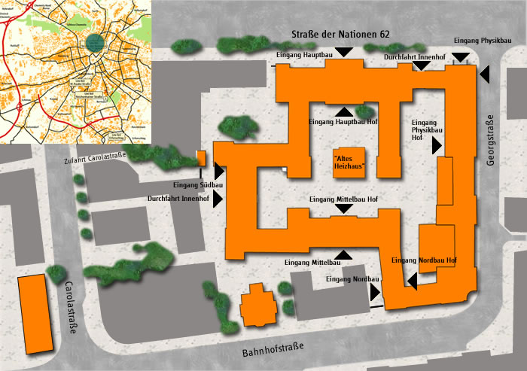
Hauptbahnhof
Zugang zum „Alten Heizhaus“ über Eingang Hauptbau in der Straße der Nationen 62

